**09 – 15 января 2023г.**

**Неделя продвижения активного образа жизни**

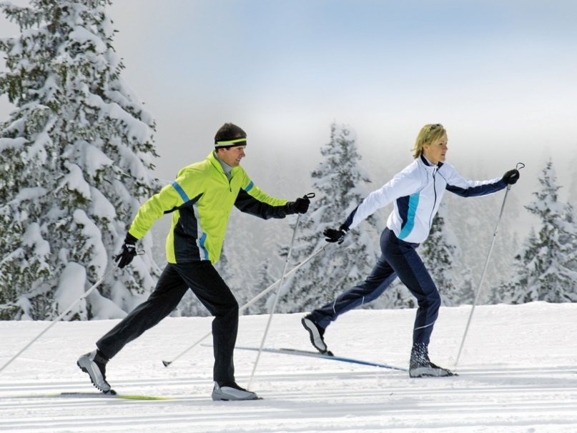Физическая активность является неотъемлемым элементом сохранения здоровья.

С 9 по 15 января Минздрав России проводит Неделю продвижения активного образа жизни.

Физическая активность — основной компонент профилактики хронических неинфекционных заболеваний, определяется, как любое движение тела, производимое скелетными мышцами, которое приводит к расходу энергии сверх уровня состояния покоя. Нет необходимости быть «профессиональным спортсменом» для того, чтобы получить пользу от физической активности, основным источником которой является обычная ежедневная физическая деятельность: ходьба, плавание, езда на велосипеде, домашние дела, работа в саду, танцы. Физическая активность пропорциональна интенсивности и длительности занятий.

Низкая физическая активность увеличивает риск развития:  
ишемической болезни сердца, сахарного диабета II типа, рака толстого кишечника, рака молочной железы, переломов шейки бедра у пожилых людей.

Регулярная физическая активность – один из основных компонентов кардиоваскулярной профилактики.

У здоровых лиц, регулярно занимающихся физической активностью, общая и сердечно-сосудистая смертность снижается на 20-30%. Доказано, что даже одна тренировка в неделю или активное проведение досуга может снизить смертность у пациентов ИБС. Это утверждение относится к мужчинам и женщинам любого возраста.

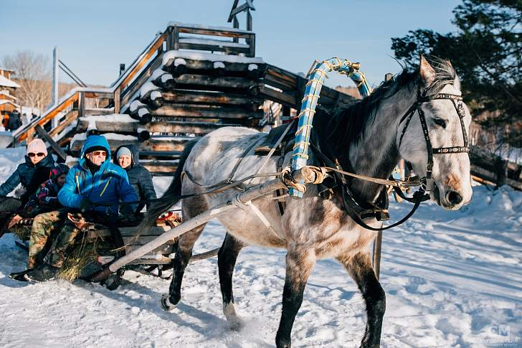Пациентам следует рекомендовать любой комфортный для них вид физической активности:  
Аэробная физическая активность – продолжительная ритмическая активность, вовлекающая большие группы мышц. Это наиболее изученная и рекомендуемая форма физической активности с доказанным положительным эффектом на прогноз ССЗ.

Аэробная ФА может быть частью повседневной деятельности — ходьба пешком, езда на велосипеде, работа по дому и на садовом участке, скандинавская ходьба, танцы, ходьба на лыжах, катание на коньках, гребля или плавание.

Силовые/анаэробные нагрузки стимулируют костеобразование и уменьшают потери костной ткани, сохраняют и увеличивают мышечную массу, силу, мощность и функциональные возможности. Установлен их эффект в отношении контроля липидов и АД, а также повышения чувствительности к инсулину, особенно при сочетании с аэробной физической активностью.

Силовые/анаэробные нагрузки должны быть ориентированы на основные группы мышц (агонисты и антагонисты) и включать сложные или составные движения через полный диапазон движения суставов. Это работа с эластичной лентой, упражнения с использованием массы тела для сопротивления, работа с тяжелым весом, интенсивное садоводство. Для каждого сеанса упражнений рекомендуемый набор: два-три захода из 8-12 повторений, частота не реже 2 дней в неделю. Для пожилых людей или лиц с ослабленным здоровьем рекомендуется начинать с одного захода из 10-15 повторений.

Нейромоторная физическая активность рекомендована для лиц пожилого возраста и направлена на снижение риска падений, поддержку и улучшение баланса и двигательных навыков (равновесие, ловкость, координация и походка). Она включает различные виды активности: тай-чи, пилатес, йога, проводится с использованием вспомогательного оборудования, спортивных снарядов и тренажеров.

Все взрослые должны избегать малоподвижного образа жизни. Небольшая физическая активность лучше, чем ее полное отсутствие.

Пожилые пациенты  
• физическая активность способствует увеличению независимости в ежедневных делах и развивает гибкость, снижает вероятность травм и падений; замедляет процесс старения. С помощью ФА люди старшего возраста могут достигнуть уровня тренированности людей, которые моложе их на 15–20 лет;  
• Начинать занятия надо с разминки. Постепенно увеличивать занятия до 30 минут в день. Если до этого пациенты вели малоподвижный образ жизни, этот период должен продолжаться минимум 3 недели;  
• Пользу от занятий физической активностью пожилые начинают получать, как только встают со своего кресла.

Физическая активность лиц с избыточной МТ и ожирением . У лиц с избыточной МТ и ожирением рекомендуются более длительные нагрузки – 40-60-90 мин ФА в день.

Предпочтительна физическая активность низкой и умеренной интенсивности: ходьба, езда на велосипеде, гребля, плавание.

Большинство людей с ожирением и с низким уровнем физической активности обычно получают удовольствие от ходьбы. Если снижение веса является основной целью программы, следует поощрять ежедневную аэробную активность: увеличение продолжительности занятий, а не на их интенсивности. Известно, что занятия физической активностью еще и способствуют поддержанию массы тела при отказе от курения.

Резюмируя вышесказанное и говоря о пользе физической активности, важно отметить, что должно быть специальное разрешение от врача для того, чтобы ею не заниматься, ведь физическая активность приносит только здоровье и счастье.

***Активный отдых – это здоровье!***